ATTENTION, il faut mettre PHY_address à 0 dans la config de l’ethernet. Il faut modifier l’adresse

La bibliothèque lwIP, avec FreeRTOS

ATTENTION : Dans CubeMx, il faut valider un mode de checksum et si on utilise Checksum Hardware, il faut activer CRC aussi
Les options définies dans CubeMx sont dans lwipopts.h (LWIP>Target)

La tâche DefaultTask lance MX_LWIP_Init() qui lance tcpinit puis dhcp_start()
La fonction MX_LWIP init lance aussi via netif_add la config du périphérique Ethernet (fonction ethernetif_init de ethernetif.c (LWIP>Target)

tcpip_init (lwIP>api) lance lwIP_init() puis crée une tâche tcpip_thread avec 1024 de pile

sys_thread_new(TCPIP_THREAD_NAME, tcpip_thread, NULL, TCPIP_THREAD_STACKSIZE, TCPIP_THREAD_PRIO);

lwIP_init() lance netif_init(), ip_init, udp_init()…

Dans ethernetif.c on trouve les fonctions low_level qui dialoguent avec le périphérique Ethernet.

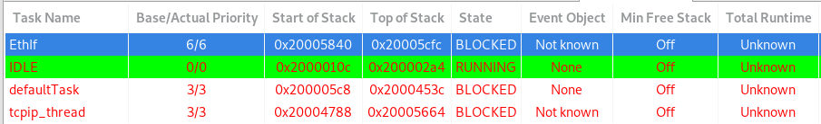
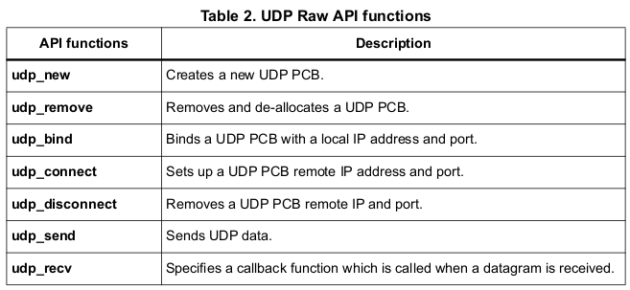
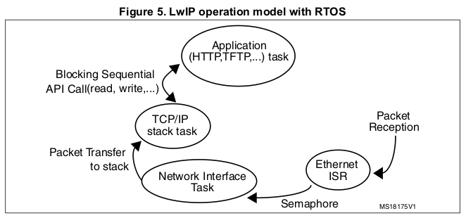

Attention à changer l’adresse MAC et l’IP si il y a plusieurs cartes sur le même réseau

Configuration Ethernet :
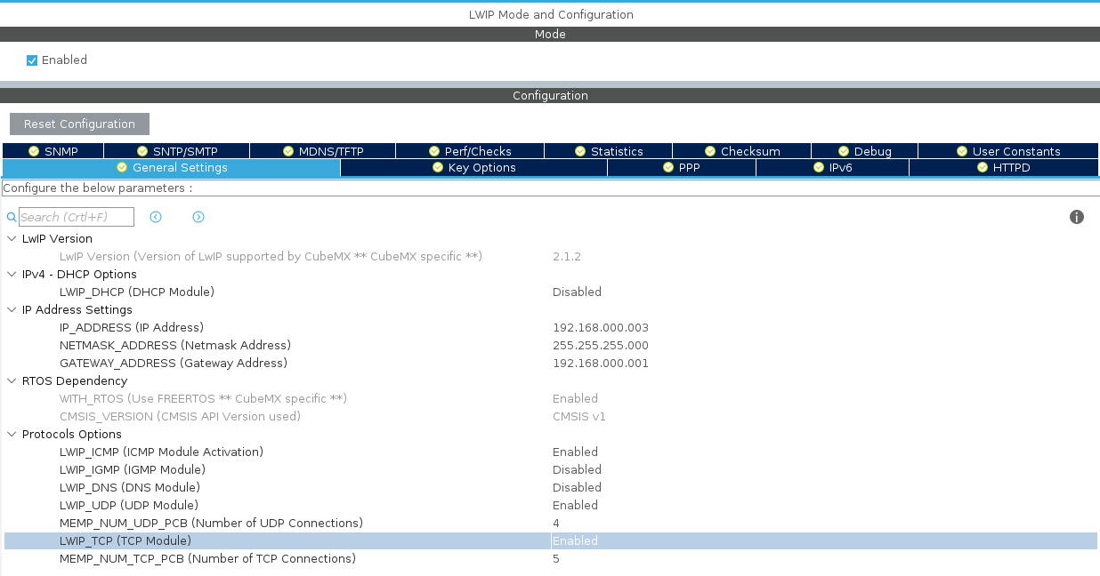
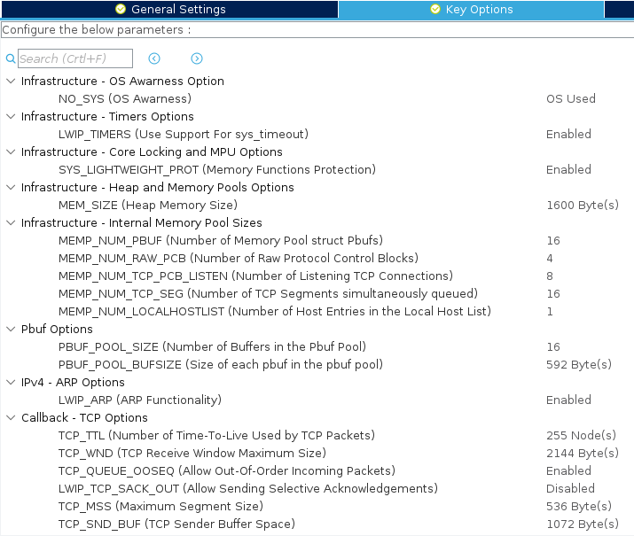
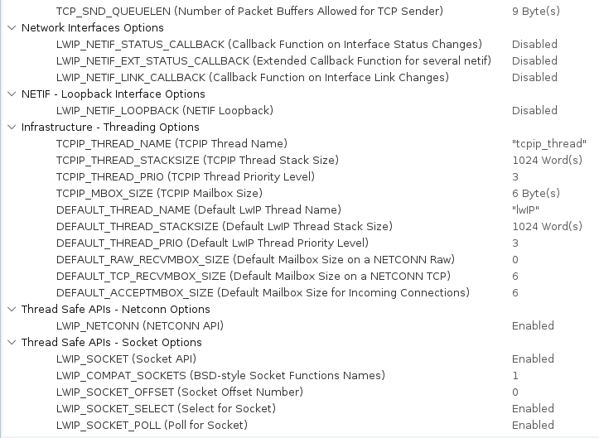

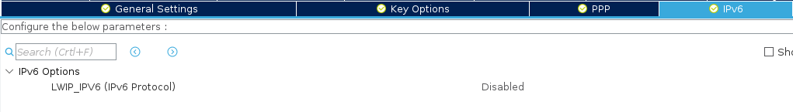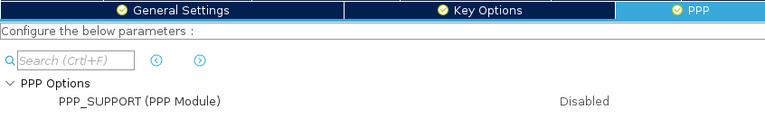
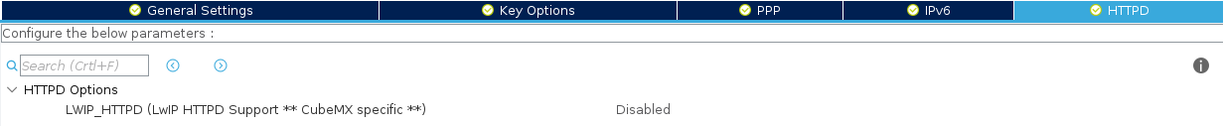
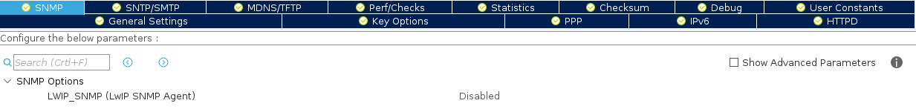
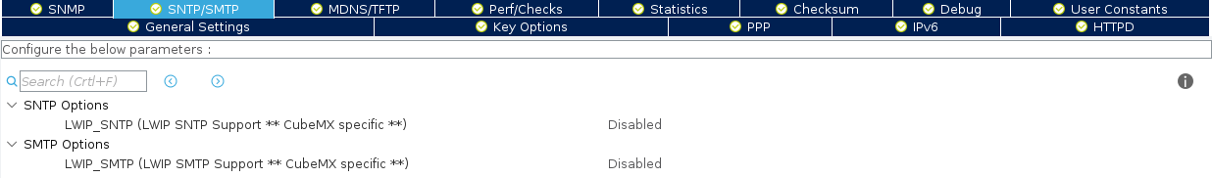
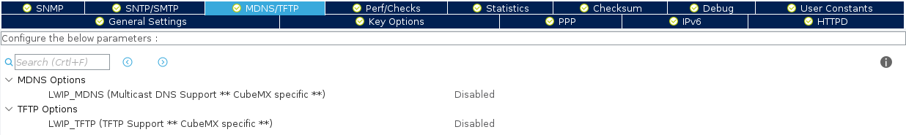
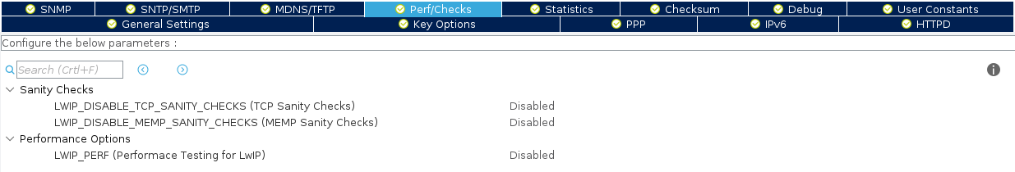
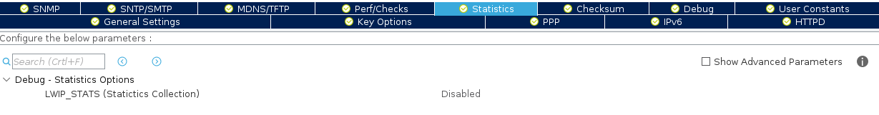
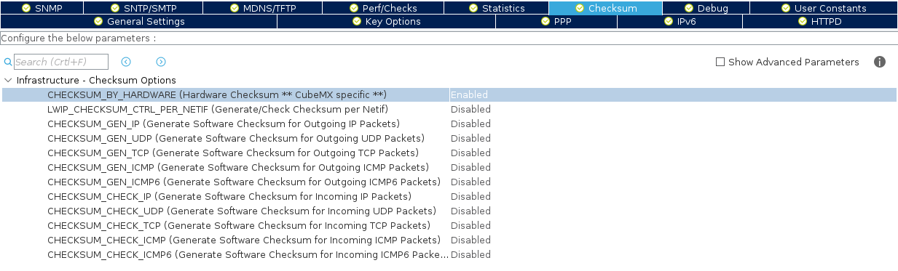
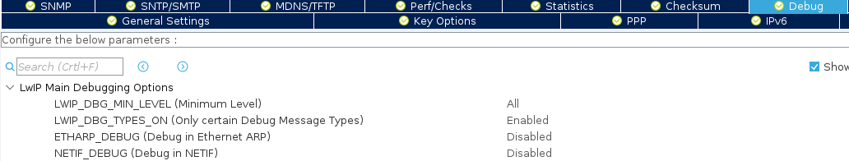
Le module Computing>CRC est activé
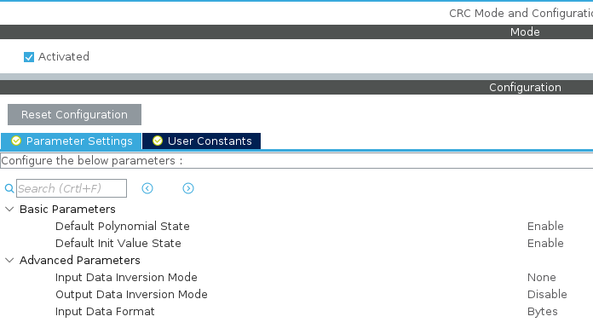
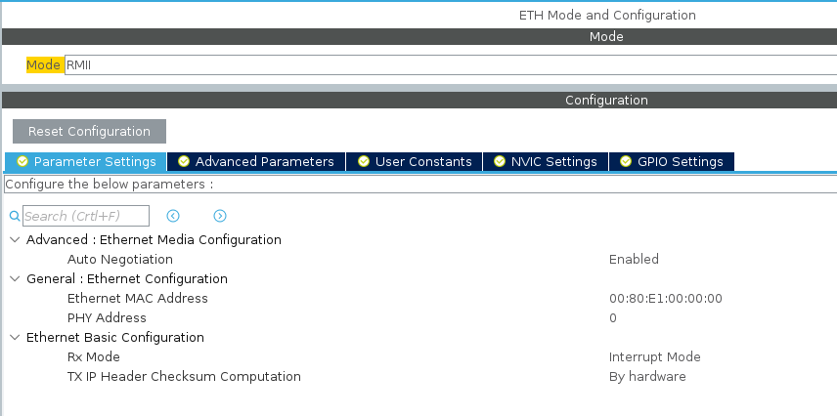
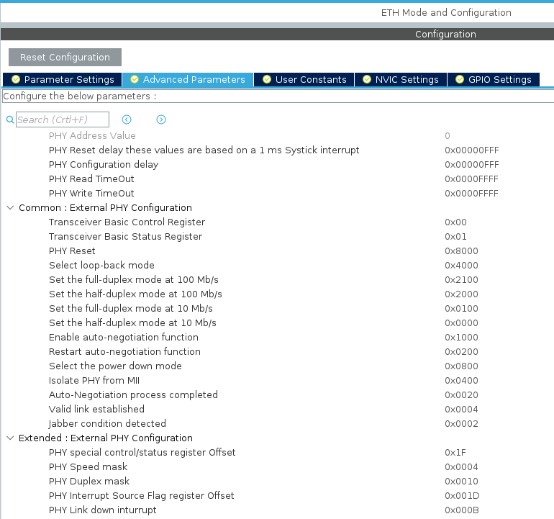
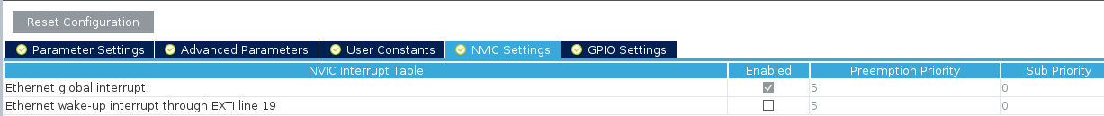
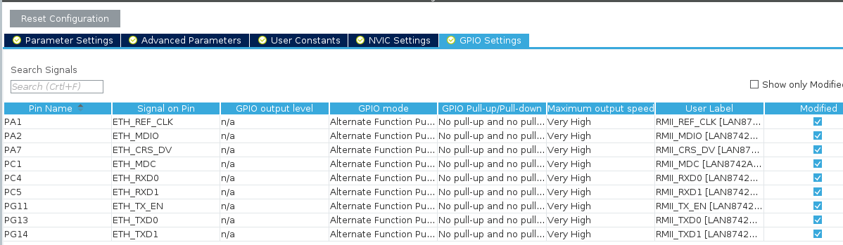

PCB : Protocol Control Block
pbuf : (packet buffer structure) buffer de stockage d’un packet avec une structure de liste chaînée
netbuf : wrapper vers pbuf utilisé par netconn

